|  |
| --- |
| **Evidencia:** Realiza un escrito reflexivo y analítico, el cual permite identificar la aplicación de planes y programas de estudio al utilizar metodologías pertinentes y actualizadas de enseñanza y evaluación para promover el aprendizaje de los alumnos en los diferentes campos de formación académica utilizando recursos metodológicos y técnicos de la investigación para explicar y comprender situaciones educativas y mejorar su docencia |

|  |
| --- |
| Para realizar el trabajo escrito se deberá atender la propuesta de los indicadores de los 3 cursos en cuestión |

|  |
| --- |
| .  **Iniciación al trabajo docente**  1. ¿Cómo interviene la preparación, organización, planeación, desarrollo y evaluación de las estrategias de enseñanza en el aprendizaje de los alumnos?  2. ¿Qué diferencias encontré entre el diseño, la enseñanza y el aprendizaje en los distintos campos de formación académica?  3. ¿Qué problemas enfrenté al momento de diseñar o de practicar?  4. ¿Qué es lo que puedo replantear para mejorar?  **Estudio del mundo social**  1.- ¿Qué características del proceso de socialización del infante puede lograr identificar el acercamiento de la práctica docente?  2.- Dentro de las funciones del docente menciona cuáles fueron tomadas en cuenta para el desarrollo de las actividades de tu práctica, ¿te resultaron o realizaste alguna adecuación? Enúncialas  3.- Menciona cómo fue la interrelación que se presentó entre el alumno – maestro, maestro – padres de familia y cómo ésta influye en el proceso de socialización del infante  4.- ¿Consideras importante la creación de ambientes de aprendizaje para favorecer el proceso de socialización en el infante?, de ser así ¿cómo lo promoviste durante tu práctica?  5.- ¿Cómo empleaste los conocimientos adquiridos durante el curso en tu práctica docente?  **Lenguaje y alfabetización**  1.- ¿Las actividades del campo de lenguaje y comunicación eran adecuadas para el grado atender?  2.- ¿Los materiales presentados fueron de utilidad?  3.- ¿Qué áreas de oportunidad se detectaron en esta sesión de trabajo?  4.- ¿Consideras importante ubicar y reconocer el nivel de escritura que tienen los niños para dar seguimiento a su proceso (Niveles, según Emilia Ferreiro) |



**Cursos: Iniciación al Trabajo Docente /Estudio del Mundo Social / Lenguaje y Alfabetización**

**Tercer semestre, Sección: B.**

**RÚBRICA TRABAJO**

INFORME DE PRÁCTICA (EVIDENCIA INTEGRADORA FINAL)

Elaborar un informe de la jornada de prácticas en donde la alumna reflexione y analice su práctica a través de los procesos de enseñanza aprendizaje en función de los campos de formación académica, recuperando los saberes docentes, estrategias, recursos, enfoques de enseñanza, procedimientos de análisis y de evaluación de la misma.

Utilizar la rúbrica de trabajo final y la rúbrica de tipología que aparecen como apoyos de esta actividad; podrán también recuperar información de los análisis solicitados en cada curso en las unidades anteriores.

|  |
| --- |
| **COMPETENCIAS PROFESIONALES:**  1. Aplica el plan y programas de estudio para alcanzar los propósitos educativos y contribuir al pleno desenvolvimiento de las capacidades de sus alumnos.  2. Diseña planeaciones aplicando sus conocimientos curriculares, psicopedagógicos, disciplinares, didácticos y tecnológicos para propiciar espacios de aprendizaje incluyentes  3. Integra recursos de la investigación educativa para enriquecer su práctica profesional, expresando su interés por el conocimiento, la ciencia y la mejora de la educación. |

Nombre del Alumno: Rosario Guadalupe Arroyo Espinoza No. de lista: 1­­

**RÚBRICA DE EVIDENCIA INTEGRADORA FINAL**

|  |  |  |  |  |  |
| --- | --- | --- | --- | --- | --- |
| **CRITERIOS DE DESEMPEÑO** | **PRE FORMAL** | **RECEPTIVO** | **RESOLUTIVO** | **AUTÓNOMO** | **ESTRATÉGICO** |
| **INICIO DEL ESCRITO** | La introducción está incompleta y no es efectiva. | La introducciónda parcialmente un panorama general y no se exponen las ideas principales del tema de manera implícita. | La introducción da un panorama general del tema, con un lenguaje claro. Expone sus ideas principales que apoyan el desarrollo del tema; estos se presentan en el orden que se desarrollará de manera implícita | La introducción da un panorama general del tema, con un lenguaje académico con ideas propias. | La introducción da panorama general muy interesante para el lector, utiliza un lenguaje académico con ideas propias y vinculando transversalmente los diferentes cursos. |
| **DESCRIPCION DEL TRABAJO** | Reconoce los productos realizados en las situaciones didácticas que fortalecen la participación, el conocimiento del entorno social, además del lenguaje y alfabetización. | Distingue los productos realizados en las situaciones didácticas diseñadas para el proceso enseñanza-aprendizaje que fortalecen la participación y el conocimiento del entorno social, por medio del lenguaje y la alfabetización. | Organiza los productos realizados en las situaciones didácticas diseñadas en los diferentes campos que fortalecen el proceso cognitivo, la participación e interacción y el conocimiento del entorno social, por medio del lenguaje y la alfabetización. | Diferencia los productos realizados en las situaciones didácticas que fortalecen la participación acerca de su nivel de logro en el desarrollo de sus competencias e identifica las áreas de oportunidad que tiene para mejorar en la práctica, en función del conocimiento del entorno social, por medio del lenguaje y la alfabetización, creando una propuesta que ayude a mejorar su práctica docente. | Vincula y argumenta el proceso de intervención en el aula y utiliza los referentes teóricos como empíricos para sustentar sus ideas de los productos realizados en las situaciones didácticas, de los enfoques de enseñanza aprendizaje, los campos de formación académica, los procesos de interacción, los contextos, así como los recursos y medios que utilizó para su enseñanza, en el desarrollo de sus competencias e identifica las áreas de oportunidad que tiene para mejorar en la práctica. |
| **CONCLUSIÓN** | Termina el informe mostrando un pequeño resumen de los contenidos del texto | Termina el informe con un texto poco satisfactorio y la conclusión es muy insuficiente | Termina el informe con ideas personales y un lenguaje poco claro y académico | Termina el informe con reflexiones e ideas personales con lenguaje académico. | Termina el informe con reflexiones e ideas personales de manera lógica y coherente |
| **ORTOGRAFÍA** | Más de 10 errores de ortografía | De 7 a 9 errores de ortografía | De 4 a 6 errores de ortografía | De 1 a 3 errores de ortografía | Ningún error de ortografía |
| **REFERENCIAS** | No mostró fuentes. No referenció adecuadamente | Menciona algunas referencias, pero no las citas de manera adecuada en el texto. Incluye las referencias al final, pero no sigue el estilo APA | Hace uso correcto de referencias y las referencias utilizadas en el texto siguiendo el estilo APA. No Incluye las referencias al final del texto de manera adecuada | Hace uso correcto de referencias y las referencias utilizadas en el texto siguiendo el estilo APA. Incluye las referencias al final del texto de manera adecuada | Hace uso correcto de referencias y las referencias utilizadas en el texto siguiendo el estilo APA. Incluye las referencias al final del texto de manera correcta |
| VALOR: | 60% | 70% | 80% | 90% | 100% |



ESCUELA NORMAL DE EDUCACIÓN PREESCOLAR

CICLO ESCOLAR: 2021 - 2022

**TIPOLOGÍA DEL TRABAJO**

Nombre: Rosario Guadalupe Arroyo Espinoza Grado: Segundo ­Sección: B Fecha: 11/01/2022

|  |  |  |  |
| --- | --- | --- | --- |
| **Portada** | **SI** | **NO** | **OBSERVACIONES** |
| ESCUELA NORMAL DE EDUCACIÓN PREESCOLAR  Mayúsculas, Times New Román 16 |  |  |  |
| Escudo de la ENEP |  |  |  |
| TÍTULO DEL TRABAJO  Competencias del curso |  |  |  |
| NOMBRE DEL ALUMNO |  |  |  |
| **FECHA: FEBRERO 2021** |  |  |  |

|  |  |  |  |
| --- | --- | --- | --- |
| **Título:** Primera letra con mayúscula, centrado, negritas, Times New Román 14  Espaciado anterior 0, posterior 24 y sangría 0 | **SI** | **NO** | **OBSERVACIONES** |
| **Desarrollo del trabajo**: Times New Román 12, alineado a la izquierda |  |  |  |
| **Conclusiones:** Primera letra con mayúscula, centrado, negritas, Times New Román 14 |  |  |  |
| **Desarrollo de las conclusiones:** Times New Román 12 |  |  |  |

|  |  |  |  |
| --- | --- | --- | --- |
| **Referencias:** Primera letra con mayúscula, centrado, negritas, Times New Román 14 | **SI** | **NO** | **OBSERVACIONES** |
| Incluir sangría especial 1.25  Se ordena alfabéticamente por la primera letra del apellido del autor.  El nombre del libro deberá ir en letra cursiva  Se escribe apellido del autor, iniciales de su(s) nombre(s). Año entre paréntesis. *Título del libro.* Ciudad: Editorial  Cuando el autor sea SEP deberá decir completo Secretaría de Educación Pública |  |  |  |

|  |  |  |  |
| --- | --- | --- | --- |
| **Anexos**  Primera letra con mayúscula, centrado, negritas, Times New Román 14 |  |  |  |

|  |  |  |  |
| --- | --- | --- | --- |
| La leyenda Anexo 1, va entre paréntesis (en el desarrollo del trabajo)  Ejemplo: (Anexo 1)  En el apartado de Anexos: incluye número del Anexo, página donde se menciona el anexo, descripción de la evidencia presentada.  Ejemplo: Anexo 1, p. 3. Fotografía de taller aplicado a padres de familia  Los anexos que se incluyan deben estar contestados (encuestas, entrevistas, test, etc) |  |  |  |

|  |  |  |  |
| --- | --- | --- | --- |
| **Citas según APA** |  |  |  |

|  |  |  |  |
| --- | --- | --- | --- |
| *La cita textual va entre comillas  *Debe ser menor a 40 palabras  Después del entrecomillado o al terminar el parafraseo de cada cita deberá ir escrita la cita  NOTA: la única cita textual mayor a 40 palabras es donde menciona la competencia profesional seleccionada y sus unidades. |  |  |  |
| Solo aparecerá el apellido del autor, página y año de la obra entre paréntesis.  Por ejemplo: (Neve, 2003, p.25) |  |  |  |
| Si el autor aparece dentro de la redacción solo se pone al final el año y página entre paréntesis. Por ejemplo: (2003, p.25) |  |  |  |
| Cuando la cita tiene 2 o más autores, la primera vez se citan todos  Ejemplo: (Posner, Neve, & Dewey, 2004, p. 67)  En las menciones subsiguientes solo se escribe el apellido del primer autor seguido de la frase *et.al,* en seguida el año, y la página (Posner *et.al*, 2004, p.67)  Cuando la cita es de algún artículo o revista electrónica se escribe apellido del autor, año, número de párrafo (Ruiz, 2008, 3 ) |  |  |  |

|  |  |  |  |
| --- | --- | --- | --- |
| Formato General del Trabajo | **SI** | **NO** | **OBSERVACIONES** |

|  |  |  |  |
| --- | --- | --- | --- |
| Papel tamaño carta |  |  |  |
| La redacción es en tiempo pasado, evitar el mí, mis, me y yo |  |  |  |
| Márgenes de la hoja 2.54 por cada uno de sus lados |  |  |  |
| Letra Times New Román |  |  |  |
| Tamaño de letra 12 |  |  |  |
| Interlineado 1.5, anterior 0, posterior 24 |  |  |  |
| Alineado a la izquierda |  |  |  |
| Al iniciar un párrafo sangría especial 1.25cm |  |  |  |
| Lo único que va entre comillas en todo el trabajo serán las citas textuales |  |  |  |
| Para destacar una competencia, aprendizaje esperado, fecha, etc. debe ser en *letra cursiva.* |  |  |  |

En el jardín “Elia Emma Badillo” se realizó la práctica en el mes de diciembre del 6 al 10 de manera virtual con el grupo de 3 “A”, el jardín cuenta con siete salones, 2 baños para los educandos y un baño para los maestros, la dirección, el área de juegos, y cuenta con seis educadoras más la directora, el maestro de educación física, el maestro de artes y la maestra de lenguaje. Esta vez la práctica se realizó a través de la pantalla en donde el material utilizado fue monedas de papel, hoja de trabajo, presentación de power point y el cuaderno.

El jardín Elia Emma Badillo cuenta con turno matutino y vespertino, pero hablaremos del turno matutino en donde se pudo observar la investigación etnográfica que esuna técnica que tiene sus orígenes en la antropología y la sociología, siendo el estudio de personas y culturas, observando las prácticas culturales de los grupos sociales pudiendo participar en ellos. Es uno de los métodos más relevantes que se utilizan en investigación cualitativa. (DCU, 2017). varios días, el jardín de niños se encuentra en la colonia Mirasierra en donde se establece en un lugar urbano que es espacio urbano que es el territorio que ocupa una ciudad y sus adyacencias. Sin embargo, no es simple delimitar la zona urbana, pero se sabe que toda ciudad posee una serie de rasgos semejantes en cuanto a edificación e infraestructura, a servicios básicos, a densidad poblacional y extensión superficial. (Uriarte, 2020).

Durante todo este proceso para llegar a las practicas, se pudo observar a los alumnos de una manera muy distinta la cual se veían detrás de la cámara de sus aparatos electrónicos y fue complicado para saber muchas cosas acerca de los alumnos. Para la preparación se tomó en cuenta la importancia de las estrategias didácticas reside en aportar técnicas y modelos educativos para aumentar la capacidad de organización de la información de manera lógica, integración de nuevas relaciones de concepto, identificar ideas relevantes y previas de la materia, etc. Así de tal manera al realizar las planeaciones de cada *campo de formación académica que fueron pensamiento matemático, estudio del mundo social y lenguaje y comunicación,* se obtuvo distintas diferencias como la distinta manera de enseñar, el material y el resultado de cada secuencia fue que los alumnos reaccionaron de distinta manera, y fue distinta la manera en que ellos lograban participar. También el problema al practicar fue que había muchas distracciones por parte de los alumnos, y así no se podía aprovechar el poco tiempo que se tenía para realizar las actividades, y además las madres de los alumnos hacían las cosas por ellos en donde en la primera actividad de pensamiento matemático involucraba las monedas para que los alumnos pudieran mencionar cuantas necesitaban para comprar un producto y para finalizar se les dio una hoja de trabajo*(Anexo 1 pág. 13)*, de esa manera no se logró satisfactoriamente el aprendizaje de los alumnos, pero para poder mejorar se necesita mejorar el tono de voz y dejar claro las reglas para llevar a cabo las actividades planeadas.

En este proceso desde las ayudantías pude observar cómo los alumnos participaban, que cosas decían, como era distinta la manera en que socializaban de manera virtual, para esto pude tener contacto con dos niñas de manera presencial donde me percaté que tienen problemas en la manera en cómo hablan, no se les llega a entender lo que están diciendo; es un claro ejemplo de lo que la pandemia ha causado, la pandemia ha afectado a todos de distinta manera; y a estos niños los afecto en la socialización para Freud es el proceso en el cual, el sujeto debe aprender e interiorizar las normas y valores que entrega la sociedad en la que se encuentra. El sujeto debe buscar cuál es su lugar en la sociedad, ya que este nace con habilidades las cuales son, intelectuales y emocionales, estas se desarrollan mediante la interacción social y debido a este proceso se crea una identidad individual (Freud)

Al hablar de socialización en los alumnos, se obtuvo diferentes características porque los alumnos no han tenido acercamiento con los demás, ni vivido experiencias, la socialización es muy importante porque se ha entendido como el proceso a través del cual los niños aprenden una serie de elementos como las creencias, comportamientos y sentimientos de acuerdo con el rol que desempeñan en su cultura, entendiendo rol como la expectativa que se espera del niño según su posición dentro del grupo social. En otras palabras, este proceso *se refiere a las maneras como los niños llegan a ser miembros competentes social y culturalmente al interior del grupo social en que viven* (Terceros Ferrufino, 2002, pág. 37)

Dentro de la prácticase tomó en cuenta las funciones del docente en las cuales me funcionaron para mejorar, esas fueron:

1. Evaluar los aprendizajes
2. Seleccionar actividades
3. Apoyar al estudiante
4. Estructural material

Las mencionadas se llevaron a cabo desde el principio de diseñar las actividades que eran justas para su edad y que también el material fuera llamativo para ellos, mediante se iba dando la clase; se iba apoyando al estudiante a seguir y seguir. Al final de cada actividad realizada, se evaluaba al alumno el *aprendizaje esperado* mediante listas de cotejo que iban encaminadas a saber o verificar que el aprendizaje se había realizado. En dicha práctica se obtuvo una buena relación entre educadora a alumno, a pesar de que se veían a través de una cámara, los alumnos se expresaban de una buena manera, y como practicante trataba de ganar su confianza para así mejorar las actividades, una buena relación ayuda a la larga, ayudará a que se formen como personas amables y aplicadas, capaces de demostrar su potencial., también la relación de maestra a padres de familia fue buena pero distante en lo que se vio afectada tener mucha información de los alumnos.

Mediante las actividades se obtuvo ambientes de aprendizaje para favorecer la socialización de una manera distinta. La existencia de nuevos ambientes de aprendizajes genera innovación y diferentes cambios en el ámbito educativo, puesto que al modernizar la práctica docente no sólo consiste en brindarles nuevos instrumentos didácticos sino más bien, propiciar en los y las estudiantes el desarrollo integral de las habilidades cognitivas que le faciliten estimulen la comprensión de información, captación de nuevos entornos caracterizados para el aprendizaje. Los espacios de aprendizaje dentro del aula de clases es la integración de los niños y niñas permitiendo comunicarse e interactuar, además de que conciban el gusto a las actividades que realizan en los ambientes de lectura y pensamiento y construcción propiciando conocimiento significativo en todo el proceso enseñanza aprendizaje. Durante los cursos fueron de mucha ayuda para poder llegar a las prácticas en donde me ayudaron a comprender que hay diferentes formas de aprendizaje en cada alumno, en como diseñar secuencias didácticas empleadas para la edad de los alumnos, comprender las diversas metodologías para lograr un aprendizaje.

Para finalizar el último día de practica con los alumnos se dio a conocer la actividad de lenguaje y comunicación en donde se realizo un pictograma representando la fecha en que se encontraba, en este caso fue acerca de *“La navidad”*, los alumnos muy emocionados daban sus ideas previas y lo relacionaban con sus experiencias. La actividad si era para el grado atender, por lo visto pudieron identificar las imágenes en donde el material utilizado fue a partir de una presentación de power point que se podía apreciar palabras e imágenes con movimiento y a partir de ahí lograron escribir en su cuaderno cada imagen que recordaban *(Anexo 2 pág.14)* es importante reconocer la etapa de escritura en la que se encuentra el alumno para así saber como ayudarlo si esta teniendo problemas, claramente cada niño o niña aprende de distinta manera y cada uno tiene diferente aprendizaje, al revisar cada trabajo de los alumnos, se pudo observar que la mayoría de los alumnos se encuentran en la etapa alfabética en donde “Emilia Ferreiro” menciona que una vez que el niño domina también el aspecto cualitativo de la lectura, es capaz de empezar a distinguir las diferentes letras entre sí y a interpretarlas. De esta manera, por primera vez podrá tratar de leer realmente lo que está escrito. A partir de este punto, que el niño adquiera la capacidad de lectura tan solo será una cuestión de tiempo. (Ferreiro, s.f., pág. 3)

Al terminar con la sesión de clase se pudo detectar áreas de oportunidad en las cuales fueron mejorar la entonación de la voz, dejar en claro las reglas al inicio de la clase, y así mismo también manejar el pictograma como un cuento y no como tal. La práctica permite desempeñar su futura profesión, aprender y pasar a la acción, creciendo personal y profesionalmente. Un punto a resaltar es que la docencia implica más que la transmisión de conocimientos del educador hacia los alumnos.

***CONCLUSIÓN***

La práctica ayuda a mejorar las habilidades y te hace mejor en lo que haces. La práctica en la enseñanza también ayuda a los alumnos a retener el conocimiento por más tiempo, aplicar el conocimiento automáticamente sin tener que pensar en ello, y utilizar el conjunto de habilidades para resolver otros problemas.

En este proceso no fue fácil, el miedo de entrar a un salón de clases y pensar y seguir pensando si uno está listo para poder enseñar a los alumnos y dejar huella en ellos. Pero todo tiene un inicio en donde somos aprendices, y la única manera de ser un buen maestro es practicar y practicar. Este primer acercamiento ayudo para saber en donde se puede mejorar, como, por ejemplo: mejorar el tono de voz, el ser más precisa con las reglas, evaluar a los alumnos con más preguntas.

La ayudantía y la practica son cosas muy distintas, pero desde estar en la ayudantía uno tiene un acercamiento y saber como trabajan cada uno de ellos, el trabajo como docente no es fácil.

***“El conocimiento no tiene valor a menos que lo pongas en práctica”.***

***-Anton Chekhov-***

# Bibliografía

DCU, E. d. (27 de Julio de 2017). *Saraclip*. Obtenido de https://www.saraclip.com/investigacion-etnografica/

Ferreiro, E. (s.f.). *Niveles de Lectoescritura: Etapas y sus Características*. Obtenido de http://didacticaespecializada.com.mx/plataforma/pdf/lectoescritura/Niveles%20de%20Lectoescritura.pdf

Freud. (s.f.). *El Proceso De Socialización Del Sujeto Según Erikson, Piaget Y Freud.* Obtenido de https://www.monografias.com/docs/El-Proceso-De-Socializaci%C3%B3n-Del-Sujeto-Seg%C3%BAn-P3TK43YMY

Terceros Ferrufino, C. (2002). *«Concepciones de infancia y prácticas comunicativas de socialización en la niñez quechua de Cororo, Bolivia»*. Obtenido de http://www.scielo.org.mx/scielo.php?script=sci_arttext&pid=S1870-41152011000200004#B15

Uriarte, J. M. (22 de Marzo de 2020). *Caracteristicas* . Obtenido de https://www.caracteristicas.co/zona-urbana/

**Anexo pág. 8 Hoja de trabajo para pensamiento matemático**

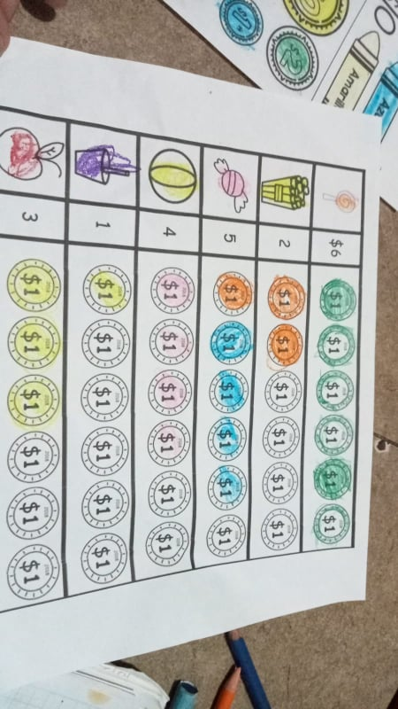

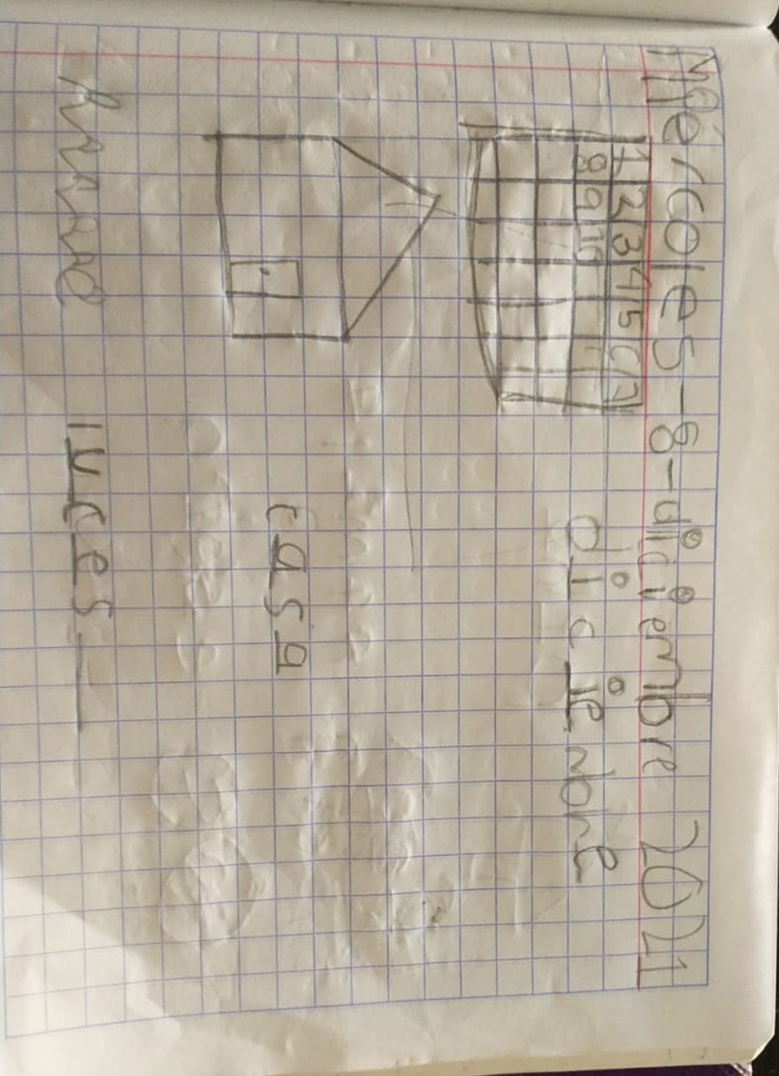**Anexo pág. 10 Actividad realizada de lenguaje y comunicación**